UBND HUYỆN BÌNH CHÁNH |  | ĐỀ THAM KHẢO CUỐI KỲ 2
TRƯỜNG THCS PHẠM VĂN HAI |  | Môn: Toán 6
 |  | Năm học: 2022 – 2023
Họ và tên……………………………….Lớp: 6………  Ngày KT:……….. /05 /2023 (Đề gồm có 03 trang) |  | Thời gian làm bài: 60 phút  (Không kể thời gian phát đề)
Phần 1. Trắc nghiệm khách quan. (3,0 điểm) Mỗi câu sau đây đều có 4 lựa chọn, trong đó chỉ có 1 phương án đúng. Hãy khoanh tròn phương án đúng trong mỗi câu dưới đây:
Câu 1 (NB). Trong cách viết sau đây, cách viết nào cho ta phân số?
A. | B. | C. | D.
Câu 2 (TH). Hãy chọn cách so sánh đúng ?
A. B. C. D.
Câu 3. (NB) Trong các hình sau, hình nào không có trục đối xứng ?
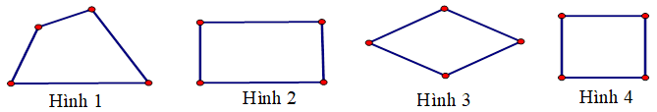
A.Hình 1 B.Hình 2 C.Hình 3 D.Hình 4
Câu 4. (TH) Hình nào sau đây có 4 trục đối xứng?
A.Hình bình hành B. Hình thoi C. Hình chữ nhật D. Hình vuông
Câu 5. (NB) Khẳng định đúng là
A. Góc có số đo 80° là góc tù; B. Góc có số đo 100° là góc nhọn;
C. Góc có số đo 120° là góc vuông; D. Góc có số đo 140° là góc tù.
Câu 6. (NB) Số đo của góc mAn ở hình vẽ dưới đây là:
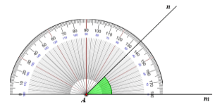
A.40^{O} B.45^{O} C. 130^{O} D. 135^{O}
Câu 7. (NB) Viết hỗn số dưới dạng số thập phân (làm tròn đến chữ số thập phân thứ nhất).

A.3,1 B.3,14 C.3,15 D.3,2

Câu 8. (NB) Trong các hình sau, hình nào có tâm đối xứng ?
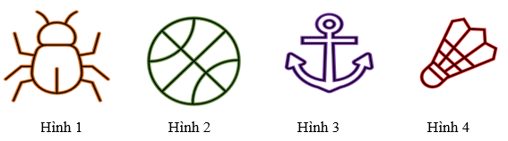
A.Hình 1 B.Hình 2 C.Hình 3 D.Hình 4

Câu 9. (NB) Cho hình vẽ. Chọn phát biểu đúng trong các phát biểu sau:
A. Hai đường thẳng a và b cắt nhau. B. Hai đường thẳng c và d song song với nhau.
C. Hai đường thẳng x và y cắt nhau. D. Hai đường thẳng m và n cắt nhau .
Câu 10. [NB] Hình nào trong các hình sau vừa có tâm đối xứng vừa có trục đối xứng:
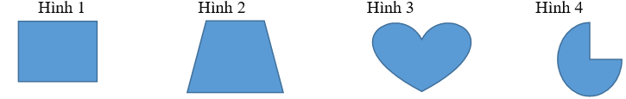
A. Hình 1 B. Hình 2 C. Hình 3 D. Hình 4
Câu 11. (NB) Kết quả của phép tính (–14,3) : (–2,5) là:
A. -57,2 B.-5,72 C. 5,72 D. 57,2
Câu 12. (NB) Cho hình vẽ. Chọn phát biểu đúng trong các phát biểu sau:
- D m B. E m C. A m D. B m
Phần 2. Tự luận (7,0 điểm)
Bài 1. (1,5 đ) Tính:
a) (TH) b) (TH) c) (TH)
Bài 2. (1,25 đ) Tìm x, biết:
a) (TH) b) (VD)
Bài 3. (1,5 đ) (VD) Lớp 6A có 42 học sinh. Xếp loại học lực cuối kì I của lớp 6A gồm 3 loại: giỏi, khá và đạt. Số học sinh giỏi chiếm số học sinh cả lớp. Số học sinh khá bằng số học sinh giỏi, còn lại là học sinh xếp loại đạt. Tính số học sinh mỗi loại của lớp?
Bài 4. (2,0 đ) Cho hình vẽ sau:
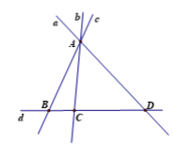
a)(TH) Có bao nhiêu đường thẳng đi qua điểm A? Kể tên.
b)(VD) Điểm C nằm trong góc nào?
c)(VD) Trên hình vẽ biết điểm C nằm giữa hai điểm B và D. Cho BC = 1 cm, CD = 3 cm. Hỏi điểm C có phải là trung điểm của BD không? Tính BD.

Bài 5. (0,75đ) (VDC) Tính tổng sau:
HẾT
ĐÁP ÁN ĐỀ THAM KHẢO CUỐI HK2 TOÁN 6
Phần 1. Trắc nghiệm khách quan (3,0 điểm) . Mỗi câu trả lời đúng được 0,25đ.

1 | 2 | 3 | 4 | 5 | 6 | 7 | 8 | 9 | 10 | 11 | 12
C | D | A | D | D | B | A | B | A | A | C | D

Phần 2. Tự luận (7,0 điểm)
 | Điểm
Bài 1 (1,5 đ)  a)  b)  c) | 0,25  0,25  0,25  0,25  0,25  0,25
Bài 2 (1,25 đ) | 0,25  0,25  0,25  0,25  0,25
Bài 3 (1,5 đ)  Số học sinh xếp loại giỏi của lớp 6A là: (học sinh).  Số học sinh xếp loại khá của lớp 6A là: ( học sinh)  Số học sinh xếp loại đạt của lớp 6A là: 45 – 12 -16= 14 ( học sinh)  Vậy số học sinh xếp loại giỏi, khá và đạt của lớp 6A lần lượt là 12 học sinh, 16 học sinh và 14 học sinh | 0,5  0,5  0,5
Bài 4 (2 đ)  a) Có ba đường thẳng đi qua điểm A là : Đường thẳng a, đường thẳng b, đường thẳng c.  b) Điểm C nằm trong góc BAD.  c) Điểm C không là trung điểm của BD vì BC #CD.  Ta có  Vậy BD=3 (cm) | 0,75  0,25  0,5  0,25  0,25
Bài 5 (0,75đ) | 0,25  0,25  0,25

